Feuille de route pour l’évaluation de la faisabilité des transferts monétaires et la sélection des modalités et des mécanismes de distribution
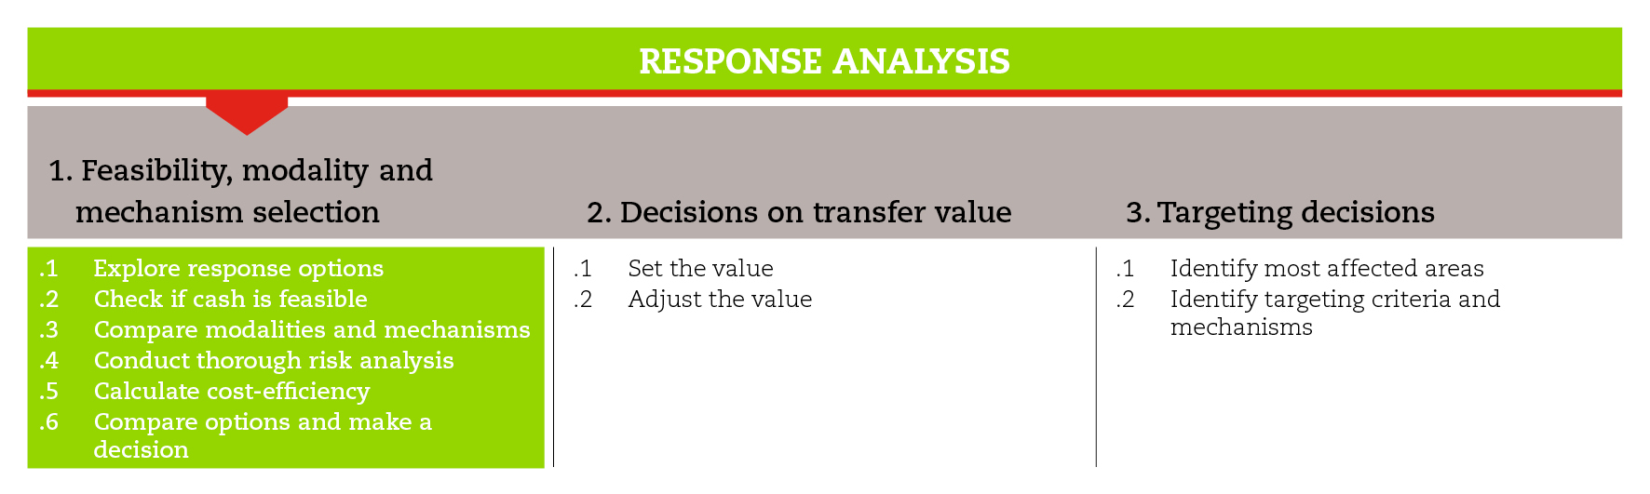

INTRODUCTION
Cette feuille de route vous guidera tout au long du processus consistant à évaluer la faisabilité des transferts monétaires et à sélectionner les modalités et les mécanismes de transfert les plus appropriés pour atteindre les objectifs de l’intervention d’urgence.
Elle vous indiquera également quelles sont les ressources de la Boîte à outils qui sont les plus utiles pour cette première étape et ses étapes subsidiaires. Ces outils devront être adaptés à vos besoins et à votre contexte.
Il est important de respecter les normes minimales définies pour cette étape aux fins de garantir la qualité des programmes de transferts monétaires (PTM).
Il est probable que vous deviez aller et venir entre les différentes étapes subsidiaires pour orienter la prise de décisions à mesure que des informations deviennent disponibles et que la mise en œuvre du processus progresse.
Pour obtenir des orientations plus détaillées sur l’évaluation de la faisabilité des transferts monétaires et la sélection des modalités et des mécanismes de distribution, veuillez consulter les documents de référence mentionnés à la fin du document.

Normes minimales
- La sélection des modalités et des mécanismes de transfert doit se fonder sur une analyse comparative.
- Les critères de comparaison doivent être pondérés en fonction de leur adéquation avec le contexte et des objectifs de l’intervention.
- Les solutions d’intervention doivent être alignées sur les politiques et les pratiques des autorités locales et d’autres acteurs humanitaires.
- La capacité de l’organisation/des partenaires de distribuer des espèces par le biais des modalités/mécanismes sélectionnés doit être prise en compte.
- Les préférences des bénéficiaires et leurs capacités (par ex. leur connaissances des technologies et l’utilisation qu’ils en font) doivent être prises en compte.
- La comparaison des différents mécanismes et modalités doit inclure une forme d’analyse des coûts (au moins une comparaison des coûts liés à la distribution).
- Les risques liés aux modalités et aux mécanismes sélectionnés doivent être analysés et pris en compte. La solution choisie ne doit présenter aucun risque inacceptable.
- Le facteur temps (par ex. variations saisonnières ou temps nécessaire pour mettre en place un mécanisme de transfert mobile) doit être pris en compte.
- Les raisons ayant motivé le choix final doivent être communiquées aux responsables et aux parties prenantes clés.

Étapes subsidiaires et outils
Avant de commencer, vous devez déterminer quels sont les besoins (liés à la sécurité alimentaire, aux moyens de subsistance, au logement, à la santé, à l’eau et à l’assainissement, ou les besoins multisectoriels) qui doivent être satisfaits et définir les objectifs de l’intervention.
Les étapes subsidiaires suivantes correspondent à l’évaluation de la faisabilité des transferts monétaires et à la sélection des modalités et des mécanismes de distribution.

Analyser les solutions d’intervention potentielles
Pour dresser une liste des solutions d’intervention potentielles, vous pouvez organiser une séance de réflexion avec les parties prenantes clés, en les encourageant à envisager librement toutes les solutions possibles. À ce stade, aucune solution ne doit être exclue, l’objectif étant favoriser les idées novatrices. L’outil intitulé « Solutions d’intervention fondées sur les transferts monétaires » propose des solutions potentielles de transfert monétaire pour chaque phase, en fonction du secteur et des objectifs.

Déterminer si les transferts monétaires constituent une solution faisable
En général, les critères relatifs à la faisabilité comprennent : les capacités et le fonctionnement des marchés ; l’accès humanitaire et physique ; les capacités organisationnelles ; les politiques gouvernementales ; les ressources et les politiques des donateurs ; et les aspects liés au temps. L’outil intitulé « Liste de contrôle relative à la faisabilité des transferts monétaires » fournit un certain nombre de critères et de questions clés qui vous aideront à déterminer si les transferts monétaires constituent une solution faisable. Rappelez-vous qu’une approche mixte (mêlant distribution d’espèces et aide en nature) peut parfois se révéler la meilleure solution.

Définir des critères de comparaison pertinents
Pour comparer les différentes solutions d’intervention, vous devez définir des critères pertinents pour votre analyse. L’analyse comparative orientera le processus de prise de décisions. L’outil intitulé « Comparaison des modalités et des mécanismes de transferts » inclut un certain nombre de questions en lien avec les critères les plus courants afin de vous aider à déterminer les éléments devant être pris en compte lors de la comparaison des modalités (aide en nature, distribution d’espèces, distribution de bons) et des mécanismes de distribution (distribution directe, distribution par téléphone mobile, transferts de fonds, cartes prépayées). Les outils dressant la liste des avantages et des inconvénients des différentes modalités et des différents mécanismes de distribution peuvent vous aider à répondre aux questions posées.
Il peut être nécessaire d’effectuer une analyse plus approfondie des risques et de l’efficacité par rapport aux coûts (voir les étapes subsidiaires ci-dessous).

Réaliser une analyse approfondie des risques
L’analyse des risques est transversale et doit être réalisée dans le cadre de l’analyse des solutions d’intervention. Il s’agit d’un processus consistant à identifier les risques, à évaluer leur probabilité et leur impact, et à déterminer de quelle manière ils doivent être gérés. Les risques liés aux différentes solutions d’intervention doivent orienter la décision finale (voir l’étape subsidiaire ci-dessous). Les outils intitulés « Modèle de matrice des risques liés aux PTM » et « Modèle de registre des risques liés aux PTM » vous aideront à identifier et prendre en compte les principaux risques ainsi que les mesures pouvant être prises pour les atténuer. Des explications sur le processus d’analyse des risques sont données dans l’outil intitulé « Feuille de route pour l’analyse des risques liés aux PTM ». Les procédures opérationnelles normalisées de la Fédération internationale relatives aux programmes communautaires fournissent une liste de contrôle détaillée pour la gestion des risques.

Évaluer l’efficacité par rapport aux coûts
Lors de la sélection des modalités de transferts, un simple calcul peut être effectué pour comparer les coûts liés aux différentes modalités (distribution de nourriture, de bons et d’espèces) et, dans la mesure du possible, aux différents mécanismes de distribution. L’outil intitulé « Modèle de calcul de l’efficacité par rapport aux coûts » vous permettra d’évaluer la rentabilité des différentes solutions d’intervention en fonction du montant des transferts et des coûts liés à la mise en œuvre de chaque modalité ou mécanisme.

Comparer les solutions et prendre une décision
L’outil relatif à la prise de décision vous fournira des indications sur la façon de déterminer quels sont les modalités et les mécanismes de transferts monétaires les plus appropriés pour atteindre les objectifs de l’intervention d’urgence. Le modèle de tableau de bord pour la prise de décision vous permettra d’évaluer les modalités et les mécanismes d’intervention au regard de l’ensemble des critères utilisés pour l’analyse. Ce tableau de bord devrait être utilisé pour sélectionner à la fois les modalités et les mécanismes, car les mécanismes peuvent influencer la performance des modalités.
DOCUMENTS DE RÉFÉRENCE
Mouvement international de la Croix-Rouge et du Croissant-Rouge (2007), Lignes directrices sur les programmes de transferts monétaires : http://www.ifrc.org/Global/Publications/disasters/finance/cash-guidelines-en.pdf
CICR (2014), EcoSec Executive Brief on Cash Transfer Programming
Harvey P., Bailey S. (2011), Good Practice Review: Cash transfer programming in emergencies, Humanitarian Practice Network (en anglais) : http://www.odihpn.org/documents%2Fgpr11.pdf
FAO (2011), A response analysis framework: Discussion papers (en anglais) : http://www.fao.org/fileadmin/user_upload/emergencies/docs/Response_Analysis_Framework_DiscussionPapers.pdf

